Большие группы:

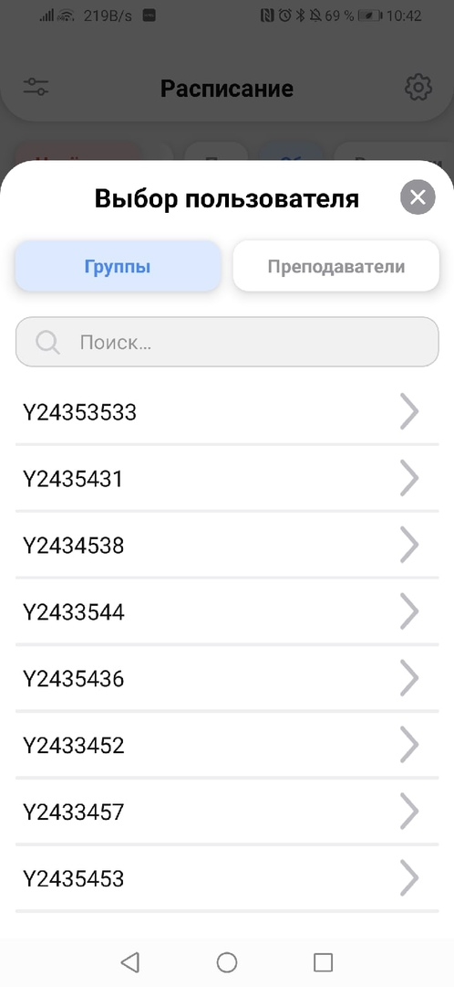

Маленькие группы:

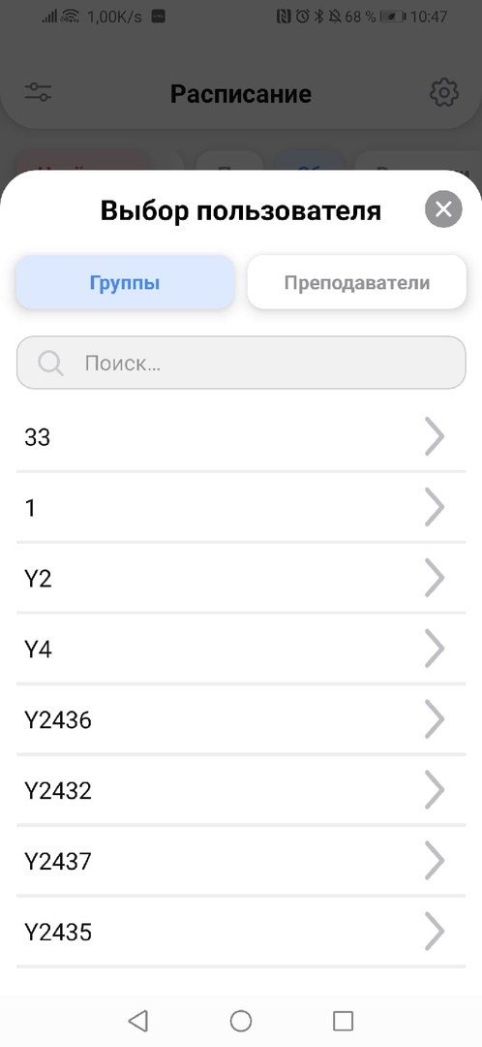

Дополнительные пары:

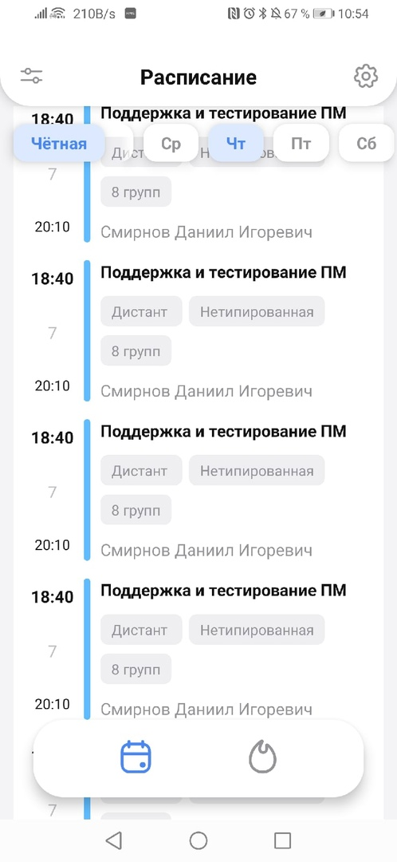

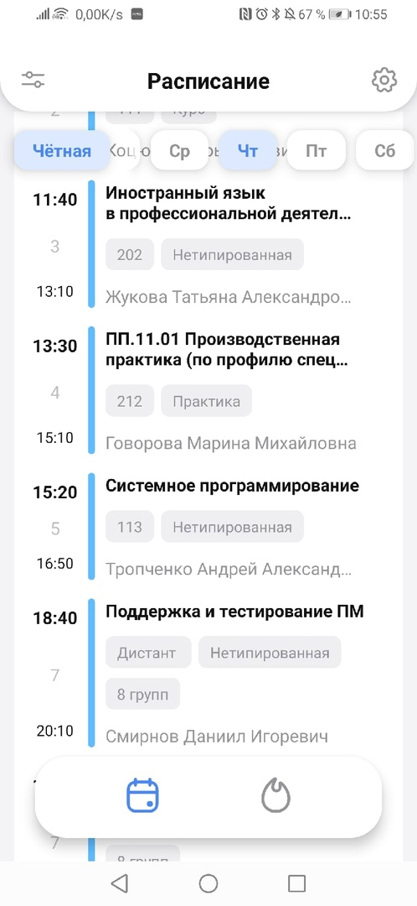

Баг, если во время загрузки процесса, нажать на преподавателей и принять процесс в Чарлес.

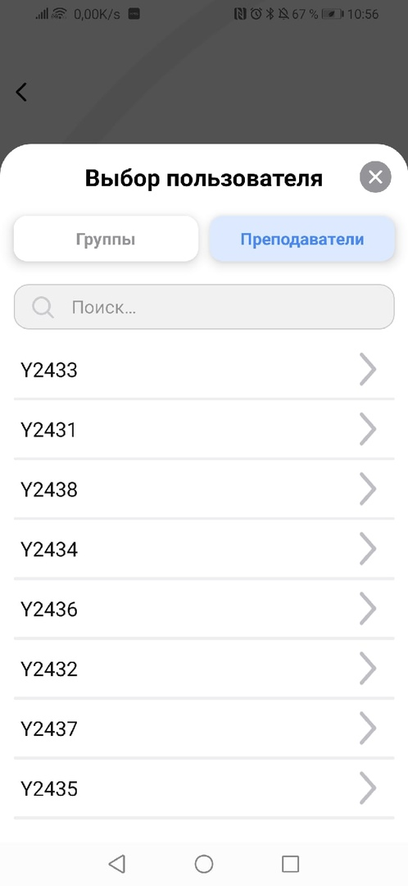

Тесты throttle

1: Тест с нормальной скоростью

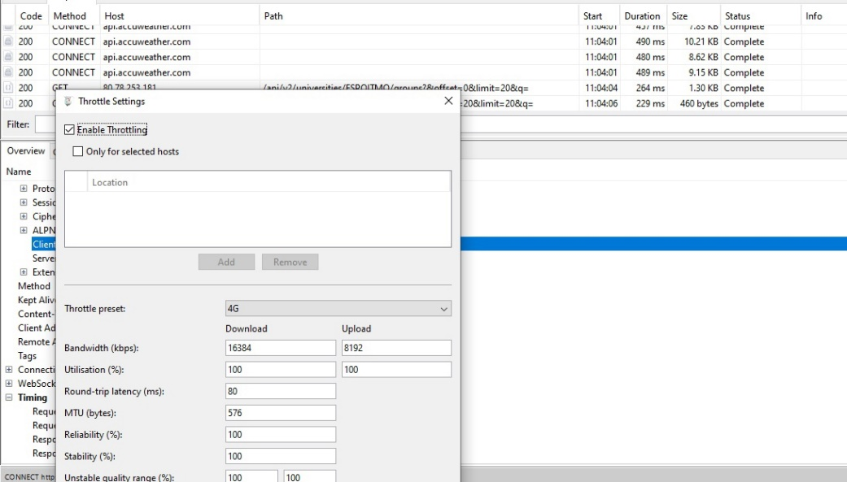

2: Тест с плохой скоростью

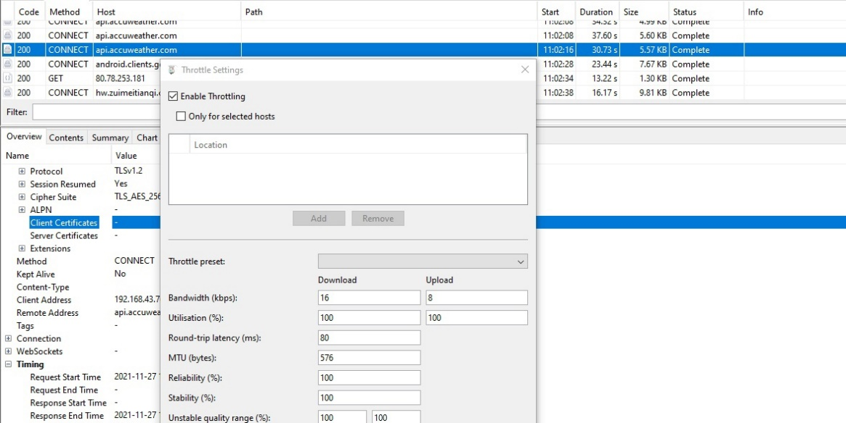

3: Тест с жуткими потерями?

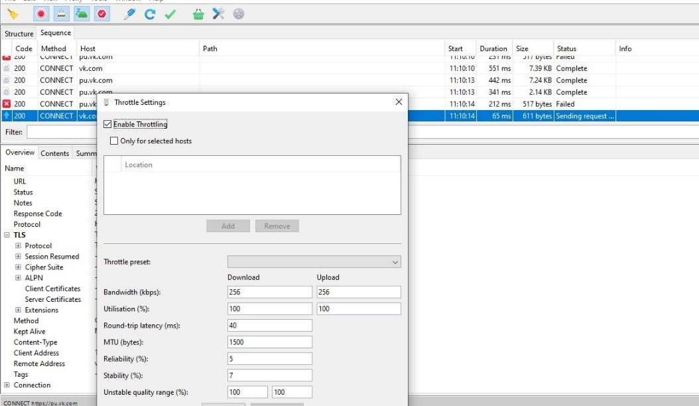

Ошибки сервера:

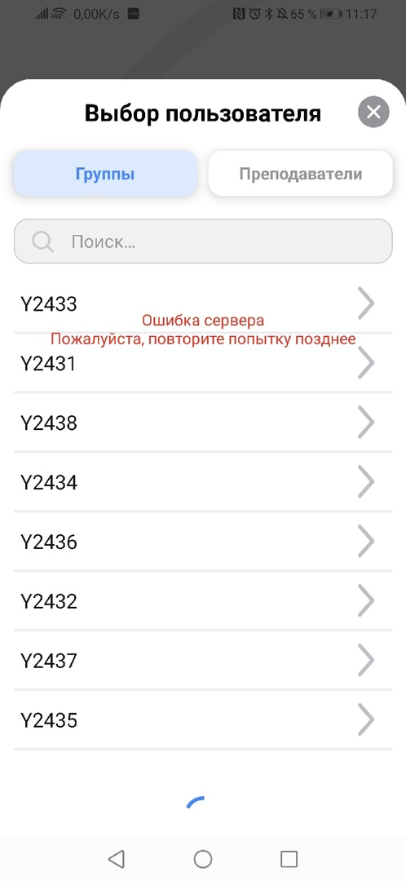

Также, если после «ошибки сервера» попробовать, например, переключить неделю с четной на нечетную, приложение вылетит (если сделать тое самое без ошибки сервера, не вылетит), но я не смог сделать скриншот этого.